Tên tài liệu | Vision
Mã tài liệu | Vision_01
Phiên bản | 1.0
Tên dự án | V-CMS
Mã dự án | V-CMS
LỊCH SỬ
Date | Version | Description | Author
<21-07-2010> | 1.0 | Khởi tạo tài liệu | Duong Hai Phong

MỤC LỤC
1. Giới thiệu 3
1.1. Mục đích 3
1.2. Phạm vi 3
1.3. Tổng quan 3
2. Đặt vấn đề 3
2.1. Yêu cầu về nghiệp vụ phần back end 3
2.2. Yêu cầu về nghiệp vụ phần Front end 14
2.3. Yêu cầu về giao diện 16
2.4. Các yêu cầu khác 16
3. Miêu tả các yêu cầu của Stakeholder 16
4. Tổng quan hệ thống 16
4.1. Các thành phần của hệ thống 16
4.2. Kiến trúc tổng thể 17
4.3. Các giả định và phụ thuộc (đối với môi trường hệ thống mới) 17

Giới thiệu

Mục đích
Tài liệu này cung cấp một cái nhìn tổng quan về các tính năng mà hệ thống V-CMS có nhằm phục vụ các yêu cầu nghiệp vụ của các bộ phận trong VNN.

Phạm vi
Tài liệu này liên quan đến hệ thống V-CMS, phạm vi của nó được giới hạn ở cái nhìn tổng thể đối với hệ thống. Để có cái nhìn chi tiết về hệ thống, xin vui lòng xen các tài liệu liên quan khác như Use-case …

Tổng quan
Tài liệu này có 2 phần chính:
- Đặt vấn đề: Trình bày khái quát về hệ thống V-CMS, các mục tiêu cũng như mong muốn để xây dựng được một hệ thống quản trị nội dung đáp ứng được các yêu cầu nghiệp vụ của Báo VietNamNet.
- Tổng quan hệ thống: Cung cấp cái nhìn tổng thể về V-CMS và sự tương tác của nó tới các hệ thống khác có liên quan.

Đặt vấn đề
Báo điện tử VietNamNet là một trong các đơn vị cung cấp các nội dung trực tuyến và dịch vụ truyền thông hàng đầu ở Viet Nam. Vì vậy việc cần phải có một hệ thống quản trị nội dung để truyển tải các nội dung lên internet liên quan đến mọi khía cạnh của xã hội trong và ngoài nước là việc không thể thiếu đối với Báo VietNamNet. Hệ thống quản trị nội dung của VietNamNet hiện đang vận hành là do thuê đối tác bên ngoài xây dựng và tham gia quản trị, vận hành cùng phòng Kỹ thuật điều hành của Báo. Hệ thống này hoạt động khá hiệu quả trong thời gian đầu khi đưa vào vận hành nhưng theo thời gian đã bộc lộ rất nhiều bất cập trong việc vận hành cũng như việc mở rộng, nâng cấp hệ thống để đáp ứng các yêu cầu về nghiệp vụ, thị hiếu người dùng cũng như về xu thế công nghệ. Để đảm bảo tính chủ động trong công việc, được sự đồng ý của Tổng biên tập, phòng Kỹ thuật điều hành sẽ tiến hành phân tích thiết kế lại các yêu cầu nghiệp vụ của hệ thống quản trị nội dung và xây dựng hệ thống V-CMS mới. Hệ thống mới được xây dựng cần đáp ứng được các yêu cầu sau:

Yêu cầu về nghiệp vụ phần back end

Quản trị tin bài
Hệ thống mới cho phép các phóng viên, biên tập viên có thể đưa tin bài, biên tập và xuất bản tin bài theo đúng quy trình đã được Báo và các Ban trực thuộc báo quy đinh và phê duyệt như Hình 1: Quy trình nghiệp vụ xuất bản tin bài
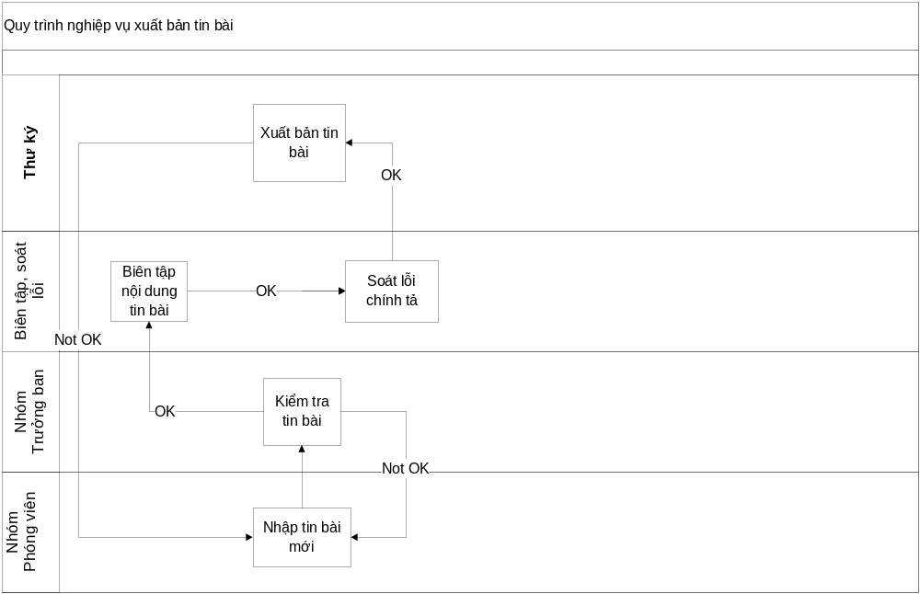
Hình 1: Quy trình xuất bản tìn bài

Cập nhật tin bài
Hệ thống cho phép phóng viên nhập cập nhật tin bài, các thông tin liên quan đến tin bài gồm:

Thông tin chung
- Loại tin bài: tự viết, tổng hợp, điểm báo….
- Kiểu tin bài: bản tin, photo, video…
- Tác giả: phóng viên, cộng tác viên
- Nhóm tác giả
- Tên tác giả

Nội dung tin bài
- Tiêu đề
- Tiêu đề phụ
- Hình đại diện: Là hình ảnh minh họa sẽ hiển thị kèm với tiêu đề, miêu tả ngắn ở trang chủ hoặc khi xem theo các danh mục.
- Trích dẫn: Có thể chỉ có text hoặc chèn thêm các dữ liệu media như hình ảnh, âm thanh, video. Ở phần này phóng viên có thể tùy chỉnh nội dung hiển thị theo ý thích của mình
- Nội dung: Có thể chỉ có text hoặc chèn thêm các dữ liệu media như hình ảnh, âm thanh, video. Ở phần này phóng viên có thể tùy chỉnh nội dung hiển thị theo ý thích của mình

Thông tin phụ
- Tiêu đề phụ 1
- Tiêu đề phụ 2
- Tiêu đề phụ 3
- Tiêu đề phụ 4
- Tiêu đề phụ 5
- Tiêu đề phụ 6
- Hình ảnh phụ 1
- Hình ảnh phụ 2
- Hình ảnh phụ 3
- Hình ảnh phụ 4
- Hình ảnh phụ 5
- Hình ảnh phụ 6

Thông tin file media
- Đường dấn đến file: Là file mà nội dung sẽ được hiển thị khi người dùng xem chi tiết tin bài
- File Thumbnail: Là file sẽ được hiển thị phía ngoài
- Mô tả: miêu tả ngắn về file media

Thông tin xuất bản
- Ngày giờ xuất bản: Mặc định là ngày giờ hiện tại trên hệ thống, nếu là ngày giờ lớn hơn ngày giờ hiện tại thì hệ thống sẽ xuất bản tin bài vào ngày giờ đó.
- Ghi chú: Là nội dung ghi chú về ngày giờ xuất bản
- Danh mục: Là danh mục mà tin bài sẽ xuất bản vào đó, hệ thống phải cho phép tin bài xuất bản đồng thời vào nhiều danh mục.

Quản lý tin bài cá nhân
- Xem các tin bài mình: Cho phép phóng viên xem các tin bài mà mình đã đưa lên hệ thống
- Xem tin bài lưu tạm: Cho phép phóng viên xem các tin bài của mình đã đưa lên hệ thống ở chế độ lưu tạm
- Xem tin bài chờ biên tập: Cho phép phóng viên xem các tin bài đã đưa lên hệ thống để chờ biên tập.
- Xem tin bài chờ soát lỗi: Cho phép phóng viên xem các tin bài đã đưa lên hệ thống để chờ soát lỗi.
- Xem tin bài chờ xuất bản: Cho phép phóng viên xem các tin bài đã đưa lên hệ thống để chờ xuất bản.
- Xem tin bài đã xuất bản: Cho phép phóng viên xem các tin bài đã đưa lên hệ thống và đã xuất bản.
- Xem tin bài bị trả xuống: Cho phép phóng viên xem các tin bài đã đưa lên hệ thống và đã bị trả xuống.
- Xem tin bài bị hạ xuống: Cho phép phóng viên xem các tin bài đã đưa lên hệ thống và đã xuất bản nhưng bị hạ xuống.

Biên tập tin bài
Hệ thống cho phép người có quyền biên tập tin bài sẽ vào xem được danh sách các tin bài đang chờ biên tập và biên tập lại nội dung. Người có quyền biên tập có quyền trả tin bài về cho phóng viên nếu tin bài không đáp ứng được yêu cầu

Soát lỗi tin bài
Hệ thống cho phép người có quyền soát lỗi tin bài sẽ vào xem được danh sách các tin bài đang chờ soát lỗi để sửa lỗi.

Xuất bản tin bài
Hệ thống cho phép người có quyền xuất bản tin bài sẽ vào xem được danh sách các tin bài đang chờ xuất bản để xuất bản. Người có quyền xuất bản có quyền hạ những tin bài đã xuất bản, không cho phép hiển thị public.

Xem toàn bộ tin bài
Hệ thống cho phép cách thành viên xem toàn bộ các tin bài trong hệ thống.

Tìm kiếm tin bài
Hệ thống cho phép cách tìm các tin bài trong hệ thống theo các tiêu chí sau:
- Theo ký tự xuất hiện trong tiêu đề, trích dẫn hoặc nội dung
- Theo trạng thái tin bài
- Theo danh mục của tin bài
- Theo ngày xuất bản: từ ngày ….đến ngày …
Kết quả tìm kiếm sẽ hiển thị danh sách tìm kiếm gồm các thông tin: số thứ tự, trạng thái, ngày xuất bản, tiêu đề, tiêu đề phụ, tác giả.

Quản trị danh mục

Cập nhật thông tin danh mục
Hệ thống cho phép người quản trị có thể cập nhật được các danh mục tin bài, thông tin của một danh mục gồm:
- Partition Id: Là id của Partion mà danh mục đó được lưu trữ trên CSDL
- Danh mục gốc: là danh mục cha của danh mục cần tạo
- Thứ tự: Là thứ tự hiển thị của danh mục đó
- Tên danh mục
- Alias: Bí danh hay tên viết tắt của danh mục đó
- Tên hiển thị: Là tên của danh mục được hiển thị public ra ngoài
- Mô tả: Thông tin mô tả chi tiết hơn về danh mục đó

Xem thông tin danh mục
Hệ thống cho phép xem các danh mục đã có trên hệ thống theo dạng list và hình cây

Tìm kiếm danh mục
Hệ thống cho phép tìm kiếm danh mục theo một hoặc nhiều ký tự xuất hiện trong danh mục

Quản trị sự kiện

Cập nhật thông tin sự kiện
Hệ thống cho phép người quản trị có thể cập nhật thông tin sự kiện. Mỗi sự kiện gồm các thông tin sau:

Nội dung sự kiện
- Tiêu đề của sự kiện
- Tiêu đề phụ
- Ảnh đại diện
- Số lượt xem
- Trích dẫn
- Nội dung

Các bài viết liên quan
- Hệ thống cho phép tìm kiếm thông tin các bài viết liên quan theo các tiêu chí: ký tự xuất hiện, danh mục, ngày giờ xuất bản và thêm vào phần này

Thông tin xuất bản
- Ngày giờ xuất bản
- Ghi chú
- Danh mục: Hệ thống cho phép thêm nhiều danh mục mà sự kiến đó xuất bản vào đó
- Thứ tự xuất hiện

Quản lý sự kiện cá nhân
- Xem các sự kiện của mình: Cho phép thành viên có quyền xem các sự kiện mà mình đã đưa lên hệ thống
- Xem sự kiện lưu tạm: Cho phép phép thành viên có quyền xem các sự kiện của mình đã đưa lên hệ thống ở chế độ lưu tạm
- Xem sự kiện chờ biên tập: Cho phép phép thành viên có quyền xem các sự kiện đã đưa lên hệ thống để chờ biên tập.
- Xem sự kiện chờ soát lỗi: Cho phép phép thành viên có quyền xem các sự kiện đã đưa lên hệ thống để chờ soát lỗi.
- Xem sự kiện chờ xuất bản: Cho phép phép thành viên có quyền xem các sự kiện đã đưa lên hệ thống để chờ xuất bản.
- Xem sự kiện đã xuất bản: Cho phép thành viên có quyền xem các sự kiện đã đưa lên hệ thống và đã xuất bản.
- Xem sự kiện bị trả xuống: Cho phép phép thành viên có quyền xem các sự kiện đã đưa lên hệ thống và đã bị trả xuống.
- Xem sự kiện bị hạ xuống: Cho phép phép thành viên có quyền xem các sự kiện đã đưa lên hệ thống và đã xuất bản nhưng bị hạ xuống.

Biên tập sự kiện
Hệ thống cho phép người có quyền biên tập sự kiện sẽ vào xem được danh sách các sự kiện đang chờ biên tập và biên tập lại nội dung. Người có quyền biên tập có quyền trả sự kiện về cho thành viên nhập sự kiện nếu sự kiện đó không đáp ứng được yêu cầu

Soát lỗi sự kiện
Hệ thống cho phép người có quyền soát lỗi sự kiện sẽ vào xem được danh sách các sự kiện đang chờ soát lỗi để sửa lỗi.

Xuất bản sự kiện
Hệ thống cho phép người có quyền xuất bản sự kiện sẽ vào xem được danh sách các sự kiện đang chờ xuất bản để xuất bản. Người có quyền xuất bản có quyền hạ những sự kiện đã xuất bản, không cho phép hiển thị public.

Xem toàn bộ sự kiện
Hệ thống cho phép cách thành viên xem toàn bộ các sự kiện đã đưa lên hệ thống.

Tìm kiếm sự kiện
Hệ thống cho phép cách tìm các sự kiện trong hệ thống theo các tiêu chí sau:
- Theo ký tự xuất hiện trong tiêu đề, trích dẫn hoặc nội dung
- Theo trạng thái sự kiện
- Theo danh mục của sự kiện
- Theo ngày xuất bản: từ ngày ….đến ngày …
Kết quả tìm kiếm sẽ hiển thị danh sách tìm kiếm gồm các thông tin: số thứ tự, trạng thái, ngày xuất bản, tiêu đề, tiêu đề phụ, tác giả.

Chức năng bổ sung (update version sau)
Cho phép tạo Chuỗi sự kiện gồm cả các sự kiện khác và tin bài.

Quản trị phản hồi bài viết

Quản trị phản hồi mới
Hệ thống cho phép người quản trị có thể xem danh sách các phản hồi về tin bài mới gửi lên hệ thống (phần gửi thông tin phản hồi về bài viết được người dùng thực hiện ở phía Front End) và duyệt các phản hồi đó.

Xem danh sách phản hồi
Hệ thống cho phép người quản trị có thể xem danh sách tất cả các phản hồi về tin bài mới gửi lên hệ thống (phần gửi thông tin phản hồi về bài viết được người dùng thực hiện ở phía Front End). Sau đó người quản trị có thể cập nhật thông tin từng phản hồi: sửa, xóa, xuất bản, dừng xuất bản, từ chối xuất bản nếu người quản trị có các quyền tương ứng.

Quản trị phản hồi đã xuất bản
Hệ thống cho phép người quản trị có thể xem danh sách tất cả các phản hồi về tin bài mới đã xuất bản. Sau đó người quản trị có thể cập nhật thông tin từng phản hồi: sửa, xóa, xuất bản, dừng xuất bản, từ chối xuất bản nếu người quản trị có các quyền tương ứng.

Quản trị phản hồi đã bị hạ xuống
Hệ thống cho phép người quản trị có thể xem danh sách tất cả các phản hồi về tin bài mới đã xuất bản nhưng sau đó bị hạ xuống. Sau đó người quản trị có thể cập nhật thông tin từng phản hồi: sửa, xóa, xuất bản lại nếu người quản trị có các quyền tương ứng.

Quản trị người dùng

Quản trị nhóm người dùng
Hệ thống cho phép người quản trị cập nhật thông tin nhóm người dùng. Mỗi nhóm người dùng có các thông tin sau:
- Tên nhóm
- Mô tả nhóm
- Danh sách người dùng thuộc nhóm: Hệ thống cho phép chọn một hoặc nhiều người dùng đã có trên hệ thống vào 1 nhóm. Mỗi người dùng có thể thuộc về một hoặc nhiều nhóm. Hệ thống cho phép người quản trị lọc theo tên đăng nhập hoặc tê đầy đủ của người dùng, sau đó chọn các người dùng cần tìm và thêm vào nhóm.

Xem danh sách nhóm người dùng
Hệ thống cho phép người quản trị xem được danh sách các nhóm người dùng đã có trên hệ thống, sau đó người quản trị có thể xem chi tiết thông tin của từng nhóm hiển thị ở danh sách nhóm hoặc cập nhật thông tin nhóm: thêm người dùng vào nhóm, phân quyền cho nhóm.

Tìm kiếm nhóm người dùng
Hệ thống cho phép người quản trị tìm kiếm nhóm người dùng theo một hoặc nhiều ký tự xuất hiện trong tên nhóm. Sauk hi tìm kiếm xong hệ thống sẽ hiển thị danh sách nhóm người dùng để người quản trị có thể xem hoặc cập nhật thông tin của một nhóm bất kỳ.

Quản trị người dùng

Thêm người dùng mới
Hệ thống cho phép thêm người dùng mới, mỗi người dùng trên hệ thống có các thông tin sau:
- Trạg thái: Hoạt động hoặc khóa
- Tên đăng nhập
- Mật khẩu
- Mật khẩu nhập lại
- Tên đầy đủ
- Email
- Hình ảnh đại diện
- Giới tính
- Ngày sinh
- Địa chỉ
- Điện thoại
- Di động
- Nick Yahoo
- Nick Skype
- Nick Facebook
- Mô tả

Xem danh sách người dùng mới
Hệ thống cho phép người quản trị xem danh sách người dùng đã có trên hệ thống. Người quản trị có thể chọn bất kỳ người dùng nào từ danh sách để cập nhật các thông tin của người dùng đó.

Tìm kiếm người dùng
Hệ thống cho phép người quản trị tìm kiếm người dùng đã có trên hệ thống theo tiêu chí: một hoặc nhiều ký tự xuất hiện trong thông tin người dùng. Sau khi tìm kiếm, hệ thống sẽ hiển thị kết quả là danh sách người dùng, nguười quản trị sẽ chọn từng người dùng bất kỳ để cập nhật thông tin người dùng đó nếu muốn.

Thay đổi thông tin người dùng
Mỗi thành viên trong hệ thống quản trị nội dung back end đều có quyền thay đổi các thông tin cá nhân của mình như đã khai báo khi đăng ký mới hoặc được người quản trị tạo mới trừ tên đăng nhập (Chi tiết thông tin người dùng xem mục “2.1.6.1 Thêm người dùng mới”)

Quản lý module

Thêm module mới
Hệ thống cho phép người quản trị có thểm thêm các module mới vào hệ thống (các module này được phát triển theo framework đã được hệ thống quy định trước). Việc này nhằm đáp ứng ứng yêu cầu về tính mở của hệ thống. Mỗi module khi thêm mới có các thông tin sau:
- Tên module
- Alias
- Mô tả

Xem danh sách module
Hệ thống cho phép người quản trị xem danh sách các module đã có trên hệ thống, người quản trị có thể chọn 1 module từ danh sách và cập nhật thông tin của các module đó: xem, thêm, sửa, xóa, thêm các chức năng của module, phân quyền cho phép các nhóm được truy cập vào module, thay đổi thứ tự của các module.

Tìm kiếm module
Hệ thống cho phép người quản trị tìm kiếm các module theo bất cứ ký tự xuất hiện trong module, sau khi tìm kiếm xong, hệ thống sẽ hiển thị danh sách các module để người quản trị có thể cập nhật thông tin của 1 module bất kỳ nếu muốn.

Quản trị các chức năng

Cập nhật chức năng
Hệ thống cho phép người quản trị có thể thêm mới các chức năng của từng module, mỗi chức năng gồm các thông tin sau:
- Tên module: Là module cần thêm chức năng
- Thứ tự
- Tên chức năng
- Alias
- Mô tả

Xem danh sách chức năng
Hệ thống cho phép người quản trị xem danh sách các chức năng của các module đã có trên hệ thống. Người quản trị có thể chọn bất kỳ chức năng nào từ danh sách để cập nhật các thông tin của chức năng đó.

Tìm kiếm chức năng
Hệ thống cho phép người quản trị tìm kiếm các chức năng của các module đã có trên hệ thống theo tiêu chí: một hoặc nhiều ký tự xuất hiện trong thông tin của chức năng. Sau khi tìm kiếm, hệ thống sẽ hiển thị kết quả là danh sách các chức năng được nhóm lại theo từ module, nguười quản trị sẽ chọn từng chức năng bất kỳ để cập nhật thông tin chức năng đó nếu muốn.

Quản lý menu

Thêm menu mới
Hệ thống cho phép người quản trị thêm item của menu trong phần back end. Mỗi item menu mới gồm các thông tin sau:
- Menu cha
- Thứ tự
- Tên menu
- Tên hiển thị
- Link
- Module: Tên module mà item menu đó thuộc về
- Truy cập: cho phép người quản trị tùy chọn các quyền truy cập: xem, thêm mới, sửa, xóa, quản lý hệ thống.

Xem menu
Hệ thống cho phép người quản trị xem danh sách các item của menu, sau đó người quản trị có thể chọn bất kỳ item nào để cập nhật thông tin của item đó nếu muốn.

Quản lý cấu hình hệ thống

Thêm mới thông tin cấu hình
Hệ thống cho phép người quản trị thêm các thông tin cấu hình để sử dụng giá trị của tham số cấu hình đó trong toàn hệ thống với các mục đích khác nhau. Mỗi tham số cấu hình hệ thống khi tham mới có các thông tin sau:
- Tên
- Giá trị
- Mô tả

Xem danh sách thông tin cấu hình
Hệ thống cho phép người quản trị xem danh sách các tham số cấu hình đang có trên hệ thống, từ danh sách đó người quản trị có thể cập nhật thông tin từng tham số nếu muốn.

Quản lý cache

Quản lý file media

Thêm file media mới
- Hệ thống cho phép các thành viên có thể đưa nhiều file media hoặc file tài liệu lên hệ thống cùng một lúc. Các file media hoặc file tài liệu này được tổ chức lưu trữ ở chế độ khác nhau:
- Riêng tư: Chỉ thành viên đó được truy cập vào vùng lưu trữ của mình được tôt chức theo hình cây \user_name\yyyy\mm.
- Dùng chung: Cá file media khi đưa lên vùng dùng chung thì tất cả các thành đều có thể vào đó khai thác. Vùng này được tổ chức theo hình cây: \Common\yyyy\mm
- Hệ thống cho phép thành viên đổi tên các file đã được upload lên hệ thống nếu có quyền truy cập vào file đó.
- Hệ thống cho phép thành viên thay đổi kích thước của các file ảnh nếu có quyền truy cập vào file đó.
- Hệ thống cho phép thành viên giải nén các file nén (.zip) nếu có quyền truy cập vào file đó.

Quản lý log

Xem danh sách log
Hệ thống cho phép thành viên có quyền hạn tương ứng sẽ xem được log các hành động mà chính mình cũng như các thành viên khác làm trên hệ thống. Các log được chia làm 3 loại:
- Infor: Các log dạng thông báo
- Error: Các log thông báo lỗi
- System: Các hành động của ngươi dùng đã thực hiện trên hệ thống

Lọc log
Hệ thống cho phép các thành viên lọc các log theo từng loại log và theo tác giả gây ra log đó nếu có quyền tương ứng.

Quản lý survey

Tạo mới survey
Hệ thống cho phép tạo mới 1 survey, bao gồm các thông tin sau:
- Tên
- Mô tả
- Thời gian khảo sát đánh giá (từ ngày – đến ngày)
- Câu hỏi
- Danh sách các câu trả lời
- Thông tin xuất bản: theo Chuyên mục, theo tin bài.
Khi tạo mới, survey ở dạng Bản nháp, có thể lưu tạm hoặc gửi lên để Xuất bản.

Xuất bản survey
Khi 1 survey được gửi lên để Xuất bản, người có quyền sẽ vào kiểm tra, và Xuất bản survey. Có thể hạ survey xuống bất kỳ lúc nào.

Add-On cho phép đính kèm theo tin bài
Cho phép chọn 1 survey đã Xuất bản để đính kèm theo 1 tin bài, sẽ xuất hiện cùng tin bài bên ngoài.

Quản lý Rating (Đánh giá)
Cho phép độc giả đánh giá các tin bài hoặc chính phản hồi của người khác. Tính điểm, mỗi đánh giá sẽ tương ứng 1 điểm cộng hoặc 1 điểm trừ. Mỗi độc giả chỉ được phép đánh giá 1 tin bài hoặc 1 phản hồi 1 lần.

Quản lý giao lưu trực tuyến

Sơ đồ nghiệp vụ
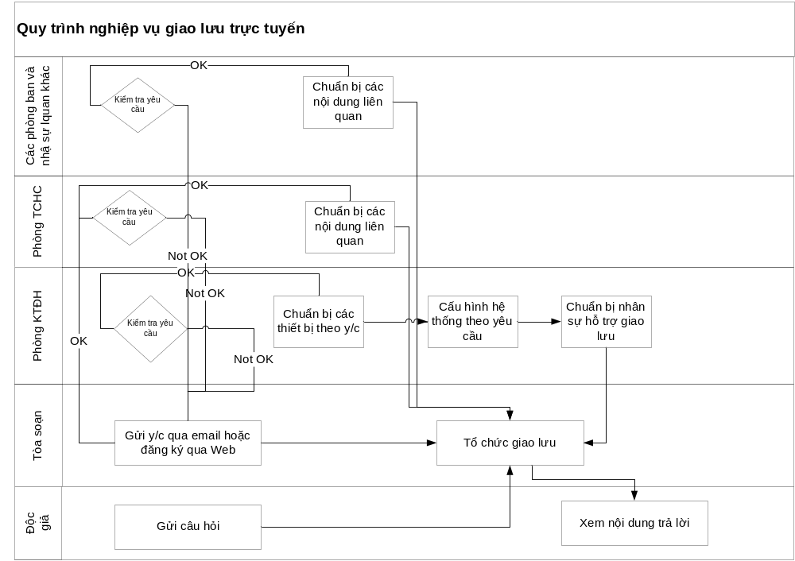

Đăng ký giao lưu trực tuyến
Hệ thống cho phép tòa soạn đăng ký thông tin giao lưu trực tuyến. Một buổi giao lưu trực tuyến gồm các thông tin sau:
- Địa điểm tổ chức giao lưu
- Thời gian tổ chức
- Chủ đề giao lưu
- Số lượng khách mời, tên từng khách mời
- Các ảnh đại diện

Cấu hình thông tin giao lưu
Trong trường hợp Tòa soạn đăng ký nội dung giao lưu trực tuyến qua email thì hệ thống cho phép người quản trị cấu hình thông tin của buổi giao lưu. Các thông tin của buổi giao lưu như ở form đăng ký giao lưu phần 2.1.16.2. Ngoài ra hệ thống sẽ tạo account cho phóng viên tương ứng với số lượng khách mời đã đăng ký để các phóng viên hỗ trợ khách mời trả lời câu hỏi của độc giả. Thông tin account của phóng viên gồm:
- User name: Do hệ thống tự sinh ra
- Mật khẩu: Tất cả các phóng viên của buổi giao lưu đều dùng chung một mật khẩu.
Sau đó hệ thống sẽ tự động gửi qua email thông tin đường link đến buổi giao lưu đó cho người đăng ký giao lưu và các thông tin về account của phóng viên trong buổi giao lưu đó.
Đường link trên cũng được chèn vào bài viết giới thiệu về buổi giao lưu đó (Việc chèn đường link này vào bài viết người biên tập bài viết trong hệ thống quản trị CMS làm).

Phân chia câu hỏi giao lưu
Hệ thống cho phép người chủ trì buổi giao lưu (người đã đăng ký thông tin giao lưu) phân chia các câu hỏi độc giả đã gửi đến cho các khách mời có trách nhiệm trả lời các câu hỏi đó.

Quản lý quảng cáo

Các loại quảng cáo cần hỗ trợ
Các loại quảng cáo thông dụng hiện nay:
- Quảng cáo banner chia sẻ (image, flash): là dạng quảng cáo truyền thống, cho phép 1 vị trí có thể chia sẻ 2-3 quảng cáo, xuất hiện ngẫu nhiên, lần lượt.
- Quảng cáo Richmedia (Expanding): là dạng quảng cáo mà khi người dùng di chuột vào quảng cáo, quảng cáo đó sẽ mở rộng to ra.
- Quảng cáo Add-code: là dạng quảng cáo sử dụng hệ thống bên ngoài, cho phép chèn code js vào trang để gọi quảng cáo từ 1 hệ thống bên ngoài.
  - Quảng cáo theo từ khóa (mới): là 1 dạng đặc biệt của add-code, quảng cáo loại này khai thác các từ trong bài viết, khi người đọc di chuột qua từ đó, sẽ có 1 popup quảng cáo hiện ra.

Cách thức tổ chức quảng cáo
Một giao diện Web Front end bao gồm nhiều layout, trên mỗt layout thì các vùng quảng cáo là các zone. Trong mỗi zone sẽ gồm 1 hoặc nhiều block. Trong mỗi block sẽ gồm 1 hoặc nhiều item. Item là đơn vị nhỏ nhất của phần quảng cáo, mỗi item chính là 1 file ảnh, một flash hoặc file rich-media khác.
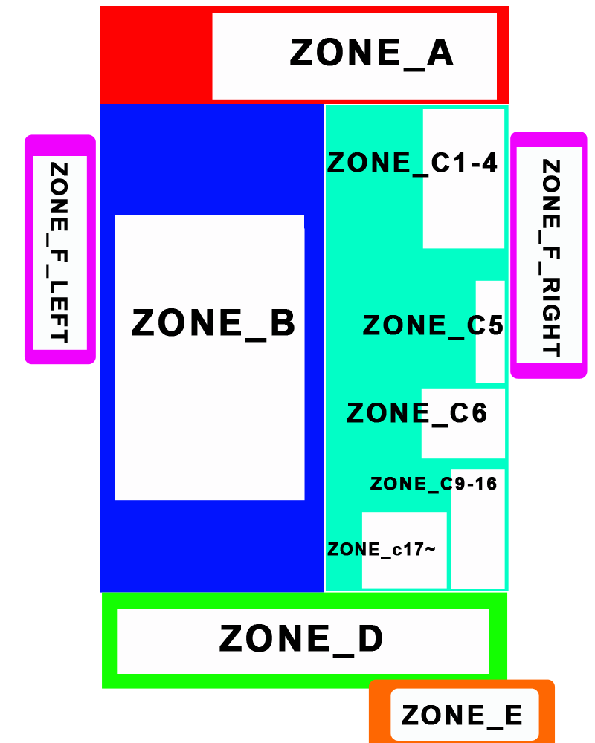

Các chức năng
- Layout
Hệ thống cho phép định nghĩa các Layout quảng cáo, mỗi layout sẽ đi theo các Danh mục (category) tương ứng hoặc Trang chủ. Thông tin 1 layout bao gồm:
- Tên Layout.
- Mô tả layout.
- Danh sách các Danh mục sử dụng layout (mỗi danh mục chỉ đc gắn với 1 Layout).
- Danh sách các Zone.
- Zone
Hệ thống cho phép người quản trị thêm mới 1 zone quảng cáo. Thông tin 1 zone gồm:
- Tên zone: ko cho phép trùng nhau.
- Zone Id: Đây chính là (id của Div) định vị vị trí xuất hiện của Zone ngoài giao diện . Điền đúng thì vị trí quảng cáo mới có thể được gọi ra bên ngoài. Không cho phép trùng nhau.
- Mô tả zone.
- Chế độ: Thuộc tính này cho phép xác định chế độ hiển thị của các block quảng cáo trong zone này, theo thứ tự hoặc ngẫu nhiên.
- Hướng: dọc hoặc ngang. Giá trị này cho biết các quảng cáo ở zone này sẽ hiển thị theo chiều dọc hay ngang
- Chiều cao
- Chiều rộng
- Danh sách các block thuộc về zone: Người quản trị sẽ tùy ý chọn những block đã có để đưa vào trong 1 zone. Nếu đưa nhầm các block nào đó vào trong zone, người quản trị sẽ chọn những block đó và loại bỏ các block đó ra khỏi zone.
- Block
Hệ thống cho phép người quản trị thêm các block mới. Mỗi block gồm các thông tin:
- Tên block
- Mô tả
- Chế độ hiển thị item: theo thứ tự hoặc ngẫu nhiên
- Tốc độ thay đổi: là khoảng thời gian (tính theo mini giây) mà mỗi item quảng cáo trong block sẽ hiển thị.
- Chiều rộng
- Chiều cao
- Danh sách các item: Người quản trị chọn những item đã có để đưa vào trong block. Nếu đưa nhầm item nào đó, người quản trị có thể chọn các item và loại bỏ chúng khỏi block đó.
- Item quảng cáo
Hệ thống cho phép người quản trị thêm mới quảng cáo. Mỗi quảng cáo cần thêm mới gồm các thông tin:
- Tiêu đề
- Loại quảng cáo: Flash, Image, Javascript (add-code), Expanding (option)
- Link
- File quảng cáo (Banner – flash, image; Expanding – flash số 1): Cho phép Upload file *(chú ý trong quản trị cho hiện thị luôn banner để không mất công mỗi lần kiểm tra lại phải down banner về) . Thay file …
- File quảng cáo số 2 (Expanding – flash số 2): file để expanding.
- Danh sách file js add them: mỗi file cách nhau bởi dấu “;”
- Code js sẽ gọi: Nội dung js sẽ gọi để thực thi.
- Vị trí quảng cáo (Block)
- Thời gian bắt đầu (ngày, giờ)
- Thời gian kết thúc (ngày, giờ)
- Nội dung (mô tả)
- Exwidth : Chiều rộng khi Expanding đối với thể loại qc RichMedia
- Exheight: Chiều cao khi Expanding đối với thể loại qc RichMedia
- Ex_hướng: Hướng file Rich sẽ expanding . Chỉ hỗ trợ 2 hướng là Dưới_ Phải or Dưới_Trái thôi .
Khi tạo mới quảng cáo, có thể Lưu tạm hoặc gửi lên chờ kiểm duyệt, xuất bản.
- Xuất bản quảng cáo, Dừng quảng cáo
Khi 1 quảng cáo được gửi lên để xét duyệt, hệ thống cho phép người có quyền, có thể vào Xuất bản quảng cáo hoặc dừng quảng cáo khi quảng cáo đang chạy.
- Tự động hạ quảng cáo khi hết hạn
Khi 1 quảng cáo hết hạn, hệ thống tự động hạ quảng cáo xuống.
- Xem danh sách các zone
Hệ thống cho phép người quản trị xem được danh sách các zone quảng cáo, từ danh sách này người quản trị có thể chọn tùy ý zone muốn xem thông tin. Sau đó người quản trị có thể sửa đổi các thông tin của zone nếu muốn. Nếu muốn xóa zone, người quản trị có thể đánh dấu nhiều zone muốn xóa 1 lúc rồi xóa các zone đó nếu muốn.
- Xem danh sách các block
Hệ thống cho phép người quản trị xem được danh sách các block quảng cáo, từ danh sách này người quản trị có thể chọn tùy ý block muốn xem thông tin. Sau đó người quản trị có thể sửa đổi các thông tin của block nếu muốn. Nếu muốn xóa block, người quản trị có thể đánh dấu nhiều block muốn xóa 1 lúc rồi xóa các block đó nếu muốn.
- Xem danh sách các item
Hệ thống cho phép người quản trị xem được danh sách các item quảng cáo, từ danh sách này người quản trị có thể chọn tùy ý item muốn xem thông tin. Sau đó người quản trị có thể sửa đổi các thông tin của item nếu muốn. Nếu muốn xóa item, người quản trị có thể đánh dấu nhiều item muốn xóa 1 lúc rồi xóa các item đó nếu muốn.

Tracking
- Tracking quảng cáo
- Tracking bài viết

Quản lý RSS
Tự động sinh RSS cho trang chủ, lấy 30 tin bài mới nhất.
Tự động sinh RSS theo Chuyên mục, lấy 10-15 tin bài top.

Thống kê báo cáo
Chọn khoảng thời gian để làm báo cáo, các tiêu chí báo cáo bao gồm:

Báo cáo theo Chuyên mục
Báo cáo số lượng bài viết (đã xuất bản).
Báo cáo số lượng Truy cập.
Báo cáo số lượng phản hồi (đã xử lý).

Báo cáo theo Phóng viên
Báo cáo số lượng bài viết (đã xuất bản)
Báo cáo số lượng truy cập.
Báo cáo số lượng phản hồi (đã xử lý).

Báo cáo theo Cộng tác viên
Báo cáo số lượng bài viết (đã xuất bản)
Báo cáo số lượng truy cập.
Báo cáo số lượng phản hồi (đã xử lý).

Báo cáo theo Nhóm
Báo cáo số lượng bài viết (đã xuất bản)
Báo cáo số lượng truy cập.
Báo cáo số lượng phản hồi (đã xử lý).

Yêu cầu về nghiệp vụ phần Front end

Tin bài
Hệ thống tổ chức tin bài để người dùng từ internet truy cập vào theo 3 mức:
- Trang chủ: Là các tin bài được hiển thị ở trang chủ
- Theo chuyên mục: Khi người dùng bấm vào một chuyên mục cần xem thì hệ thống liệ kê tất cả các tin bài của chuyên mục đó. Nếu các tin bài có nhiều thì hệ thống phải phân trang các tin bài. Số lượng các tin bài của 1 trang phải được tùy chọn config động trong hệ thống quản trị.
Với mỗi chuyên mục thì hệ thống cho phép người dùng dánh giá (rating) chất lượng của chuyên mục đó.
- Chi tiết: Khi người dùng bấm vào vào link chi tiết tin bài thì hệ thống sẽ hiển thị thông tin chi tiết tin bài đó. Trong thông tin chi tiết của tin bài gồm:
  - Tiêu đề
  - Miêu tả
  - Nội dung
  - Thông tin phản hồi
    - Các phản hồi đã duyệt
    - Form để người dùng đưa phản hồi về bài viết. Nội dung mà người dùng phải nhập trong form phản hồi gồm:
      - Họ và tên
      - Địa chỉ
      - Email
      - Điện thoại
      - Nội dung phản hồi
  - Thông tin rating: Hệ thống hiển thị thông tin người dùng đã đánh giá về bài viết đó, hệ thống cũng cho phép người dùng đánh giá (Rating) chất lượng bài viết đó.

Nội dung quảng cáo
- Hệ thống cho phép hiển thị các nội dung quảng cáo đã được xuất bản trong phần quản trị quảng cáo. Nội dung quảng cáo được hiển thị trong các vùng đã được quy định từ trước. Các vùng quảng cáo này có thể được tạo động trong hệ thống quản trị back end. Các nội dung này có thể hiển thị ở các vùng sau:
  - Ở Banner top, left, right, bottom
  - Ở danh mục của tin bài
  - Ở chi tiết của tin bài
  - Các vùng khác theo quy định cụ thể khi thiết kế giao diện
- Nội dung quảng cáo có thể là file ảnh hoặc flash hoặc file video.
- Cùng 1 vùng có thể hiển thị 1 hoặc nhiều nội dung quảng cáo, các quảng cáo có thể được chuyển đổi theo chu kỳ thời gian hoặc dạng ảnh động hoặc flash. Các nội dung quảng cáo này có thể được link tới đường link theo yêu cầu cần quảng cáo của khách hàng. Khi người dùng click vào nội dung quảng cáo,hệ thống phải có công cụ đếm lượt click để làm cơ sở tính toán doanh thu theo lượt click với khách hàng cần quảng cáo nội dung đó.

Survey

Xem kết quả survey
Hệ thống cho phép độc giả xem thông tin về kết quả của các survey, độc giả có thể xem kết quả ở dạng biểu đồ. Thông tin kết quả của một survey gồm:
- Tiêu chí
- Số lượng đã chọn
- Tổng số lượng bình chọn
Tham khảo form hiển thị kết quả bình chọn bên dưới
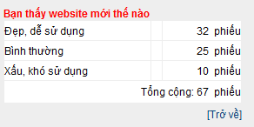

Độc giả bình chọn các tiêu chí của survey
Khi 1 survey đc Xuất bản, hệ thống cho phép độc giả vào bình chọn các tiêu chí đã đưa ra của survey đó. Khi độc giả đã bình chọn xong survey đó thì hệ thống ko được phép độc giả bình chọn lại để đảm bảo tính công bằng và chính xác của survey đó. Nếu độ giả cố tình bình chọn lại, thì hệ thống sẽ hiển thị kết quả bình chọn của survey đó. Một survey thường ở 2 dạng
- Single choice: Nghĩa là chỉ cho phép đọc giả lựa chọn 1 trong các tiêu chí mà survey đã đưa ra
- Multi choices: Nghĩa là cho phép độc giả lựa chọn nhiều tiêu chí một lúc mà survey đã đưa ra

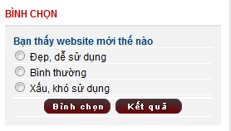

Giao lưu trực tuyến

Gửi câu hỏi giao lưu trực tuyến
Hệ thống cho phép đọc giả gửi câu hỏi đến buổi giao lưu trực tuyến tương ứng. Thông tin câu hỏi gồm:
- Họ và tên
- Địa chỉ
- Email
- Tuổi
- Giới tính
- Điện thoại
- Nội dung cần hỏi
Sau khi độc giả gửi câu hỏi, hệ thống sẽ chuyển nội dung câu hỏi đến người phụ trách buổi giao lưu để người phụ trách chuyển câu hỏi đến khách mời có trách nhiệm trả lời câu hỏi đó.

Hiển thị thông tin giao lưu
Hệ thống cho phép độc giả khi truy cập vào link tương ứng của buổi giao lưu sẽ xem thông tin của buổi giao lưu đó. Các thông tin của một một buổi giao lưu gồm:
- Chủ đề
- Địa điểm
- Danh sách các khách mời
- Nội dung các câu hỏi và trả lời tương ứng
  - Người hỏi
  - Thời gian hỏi
  - Nội dung câu hỏi
  - Người trả lời
  - Thời gian trả lời
  - Nội dung trả lời
Tham khảo hình bên dưới (của hệ thống hiện tại)
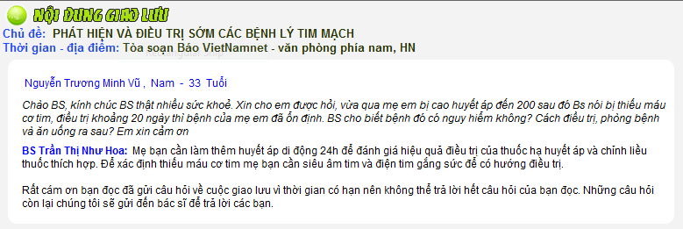
- Form gửi thông tin câu hỏi (Xem mục 2.2.3.1)

Yêu cầu về giao diện
Tham khảo tài liệu Đặc tả yêu cầu

Các yêu cầu khác
Tham khảo tài liệu Đặc tả yêu cầu

Miêu tả các yêu cầu của Stakeholder
Tham khảo tài liệu Stakeholder Request

Tổng quan hệ thống

Các thành phần của hệ thống

Kiến trúc tổng thể
Sẽ được cập nhật trong tài liệu kiến trúc phần mềm

Các giả định và phụ thuộc (đối với môi trường hệ thống mới)

Các giả định
N.A

Các phụ thuộc
N.A

